19. Neuhausener Bierwecketse

21. - 23. Juli 2023

Organisations- Handbuch

WICHTIG
Bitte gebt dieses Handbuch an eure Stations-/ Schichtverantwortlichen weiter

Stand 30.Juni 2023

Aufbau
- der allg. Aufbau beginnt am Mi. 19.07. um 18.oo Uhr. Hauptverantwortlich Uschi und Hans.
- Die allg. Aufbau Teams sollen selbst Werkzeug und eine Leiter mitbringen.
- Für die Verkaufsstände ist jeder Verein selbst verantwortlich. Aufbau Do.
- Bitte an Gewichte zum Befestigen der Stände denken.

Abbau
- Allg. Abbau Sonntag ab 18.00 Uhr
- Vereinsinterner Abbau soll Sonntags nach der Veranstaltung beginnen. Es ist darauf zu achten, Arbeiten, die mit Lärm verbunden sind zu unterlassen (22.00 Uhr Nachtruhe).
- Die Vereinsstände sollen bis Sonntagabend abgebaut sein.

Arbeitsdienste
- Als Grundvoraussetzung zur Teilnahme mit einem Stand muss jeder teilnehmende Verein unentgeltlich je Teilnahmetag 8 Arbeitsstunden für allgemeine Aufgaben ( Lichterketten, Wasser-/ oder Stromleitungen verlegen, Aufbau Spülmobil… ) leisten.
- Nicht geleistete Pflichtarbeitsstunden von teilnehmenden Vereinen werden von der
- Vergütung abgezogen.
- Des Weiteren besteht für alle teilnehmenden Vereine die Möglichkeit weitere allgemeine Arbeitsstunden abzuleisten, welche mit Minimum 5,-- p. Person u. Stunde vergütet werden.
- Falls es zu wenig Personen sind, können sich andere Vereine sowie Schulklassen hierfür melden.
- An dem Getränkestand wird gemeinschaftlich Bier, Wein und alk. freie Getränke ausgeschenkt. Pro Schicht werden am Stand je nach Zeit bis zu 12 Personen benötigt.
- Treffpunkt für die Schichten ist immer vor dem jeweiligen Stand.
- Zum Schichtwechsel ist der Standverantwortliche vor Ort. Er weist ein und kontrolliert, ob die gemeldeten Personen da sind.
- Die erste Schicht am Tag wird vom Standverantwortlichen eingewiesen.

Verantwortliche Personen der Stationen:

Grill Lothar Rothmund
Spülstrasse Peter Haid
Getränke Frank Paetzold
Garnituren Hans Bayer
Wasser Markus Dobmayer
Strom / Lichterketten Joschi Lovric / Lothar Rothmund
Kassen / Geld Birgit Rothmund / Thomas Rehberger
Presse Thomas Schwarz
Programm Uschi Haid
Pfandrückgabe Thomas Rehberger
Festbetrieb Gesamt Hans Bayer

- Die Personen für die Schicht Sauberkeit, müssen sich am Festbüro melden und sich während der Schicht in der Nähe des Festbüros aufhalten. Außerdem dort ihre Handynr. hinterlassen.

Zu/Abwasser
- Frischwasser wird allgemein bis vor den Stand mittels einer Ringleitung gelegt. Dort gibt es einen 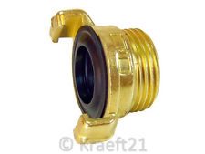GK Anschluß mit Absperrhahn. Ab diesem Hahn ist jeder selbst verantwortlich. Für die Abwasserleitung zum nächsten Gulli ist jeder Standbetreiber ebenfalls eigenverantwortlich.

Preise
- Es werden Gesamtpreislisten an den Tischen ausgelegt. Die Vereine können ihr Angebot im Stand ausschreiben.
- Selbstbedienung
- Es werden nur die zuvor abgestimmten Preise akzeptiert.
- Für das Sammeln der Bons muss jeder selbst für entsprechende Boxen sorgen.

Elektro
- Die Elektroinstallationen werden bis zu den Verteilerkästen von einer Fachfirma verlegt. Ab Verteilerkasten sind die Vereine zuständig. Es dürfen nur die zugewiesenen Einsteckplätze verwendet werden.
- Es sind nur die vorab gemeldeten Elektrogeräte zugelassen. Diese müssen DGUV 4 geprüft bzw. zugelassen sein. Nicht DGUV geprüfte Geräte müssen im Störfall auf Anweisung unseres Elektrikers entfernt werden.
- Beleuchtung für Stände, Zelt etc. sind von den Teilnehmern selbst zu organisieren.
- Allgemeine Beleuchtung vom Schlossplatz wird von den Teilnehmern verlegt. Wenn möglich sollen die Vereine Fachpersonal beim Aufbau stellen.
- Die Stromabnahme bis zum Verteilerkasten erfolgt Donnerstagabend durch einen Elektrofachmann.
- Vom Verteilerkasten bis zum eigenen Stand ist jeder Verein selbst verantwortlich.

Geschirr
- Es steht 1 Spülstraße zur Verfügung, sowie das benötigte Geschirr
- Alkoholfreie Getränke werden in Flaschen ausgeschenkt.
- Biergläser/Weizengläser und 0,25 l Weinbecher werden vom Getränkehändler geliefert.
- Für sonstige Gläser (Schnaps, Sekt, Wein etc.) muss jeder selbst sorgen.
- Einweggeschirr ist nicht zugelassen.
- Die Geschirrausgabe ist Freitag um 16.30 beim Spülmobil.
- Das Geschirr für Sonntags soll am Samstagabend ergänzt werden, um zuviel Lärm und Unruhe beim Gottesdienst zu vermeiden.

Gutscheine
- Vom OK ( Organisationskomitee ) werden Gutscheine für Anwohner, Presse, auftretende Gruppen etc. ausgegeben. Die Anwohner erhalten ein Schreiben. Die ANV-Wertmarken
gelten für 1 Getränk und können nur am ANV- Getränkestand eingelöst werden.

Jeder Verein hat die Möglichkeit für seine „Schichtarbeiter“ Wertmarken zum Sonderpreis einzukaufen. ( 1,50 ). Diese Bons werden vom jeweiligen Auszahlungsbetrag des Vereins abgerechnet. Diese gelten ebenfalls nur am ANV-Getränkestand.
- Die Ausgabe dieser Wertmarken erfolgt am Freitag 16.oo – 17.oo am Festbüro. Übrige Wertmarken können am Sonntag zurückgegeben werden. Beide Marken sind rot.

- 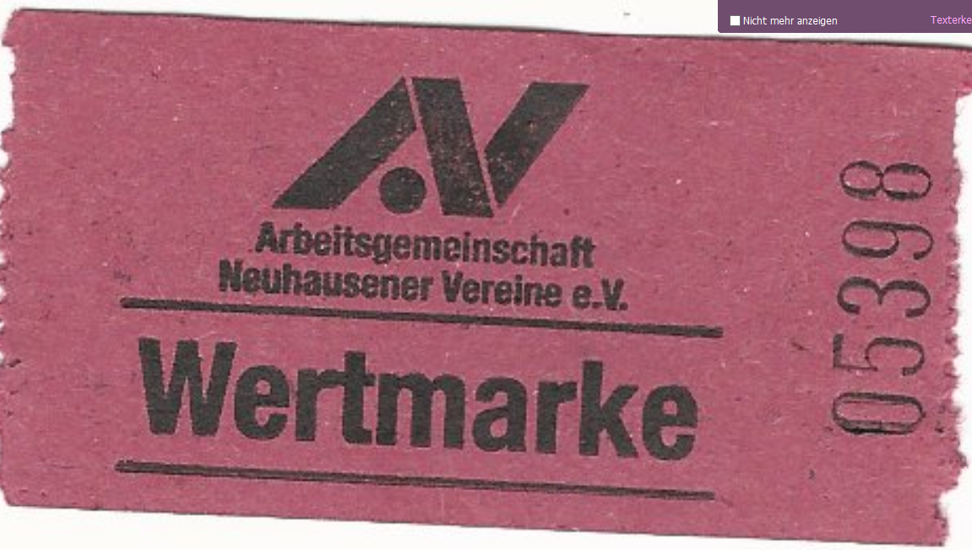

Standpersonal
- Die Vereine sollten in einheitlichen T-Shirts arbeiten.
- Jeder Verein muss 1 – 2 Personen als Verantwortlicher mit Handy Nummer als Ansprechpartner während der gesamten Zeit der BW benennen, sodass das Orgateam pro Verein einen Ansprechpartner hat. Diese Tel. Nummern sind im Festbüro zu melden.

- Jeder Stand muss gut sichtbar am Stand Name, Anschrift und die Tel. des Verantwortlichen aushängen.
- Die Personen an den Bierzapfstellen und an den Grills sollten entsprechende Erfahrung haben.

Pfand
- Die Pfandregelung sieht wie folgt aus:
Jede Kasse wird mit einer separaten Pfandtaste belegt.
Getränke in Flasche ohne Glas= Getränkebon + 1 x Pfand
Getränk in Flasche + Glas = Getränkebon + 2 x Pfand
Essen auf Teller + Besteck = Essensbon + 1 x Pfand
z. B. Der Gast gibt seinen Getränkebon an der Getränkeinsel ab und behält seinen Pfandbon, möchte er noch ein Getränk kauft er nur einen Getränkebon und gibt sein Glas bzw. Flasche im Tausch. Zum Schluß gibt er Glas + Pfandbon an der Rückgabe ab und bekommt sein Pfandgeld zurück.

Hier noch die Pfandlösung für die Vereins-Stände mit Handkasse ohne Bon
Der Stand bekommt eine bestimmte Anzahl Pfandmarken. Z.B. 100 Stück.
Gibt man ein Glas etc. aus kassiert man dafür 2,-- € Pfand und gibt eine Pfandmarke mit.
Der Kunde geht nach dem Verzehr zur Pfandrückgabe. Und bekommt dann dort mit Glas und Pfandmarke die 2,-- Euro zurück.
Der Verein zählt am Ende seine restlichen Chips und weiß dann wieviel Pfandgeld er eingenommen hat. Er geht zur Pfandrückgabe und kauft seine Chips wieder zurück.

Die Pfandrückgabe schließt 1 Stunde nach Ausschankschluß

Ausnahme: Für die Vereinsmarken rot die am ANV Getränkestand eingelöst werden können, gibt es kein Pfand. Bittet hier Eure Mitglieder bitte die Gläser dann an der Pfandrückgabe / Spülstrasse zurück zu geben.

Kühlung
- die Waren, die im Kühlwagen eingelagert werden, müssen von den Vereinen deutlich gekennzeichnet werden.
- Der Kühlwagen für Lebensmittel steht hinter dem Rathaus. Der Schlüssel ist beim Festbüro.
- Der Schlüssel muss sofort nach der Entnahme der Ware zurückgegeben werden.
- Der Kühlwagen für die Getränke hinter dem Getränkestand. Der Schlüssel ist dort deponiert.

Kassen
- Es gibt dieses Jahr einen Kassenblock mit 6 Kassen und einer extra Schicht.
- Die Kassenschulung findet statt am Mittwoch 19. Juli um 19.00 im Musikvereinsheim.
- Wechselgeld für die Vereinsstände muss jeder Verein selbst beschaffen.
- Wechselgeld für den Getränkestand und Grillstand besorgt Birgit Rothmund
- Wichtig: Das Bargeld muss jeder Verein selber am Abend mit heimnehmen und am nächsten Tag wieder mitbringen.
- Der ANV kann keine Haftung für fehlendes Bargeld übernehmen.

Müll/Sauberkeit
- Hinter dem Rathaus wird 1 Müllcontainer aufgestellt. Blaue Müllsäcke bitte selbst mitbringen. Diese können dann dort entsorgt werden.
- Kartons, Verpackungsmaterial und Flaschen müssen getrennt, und von jedem Verein selbst entsorgt werden.
- Es werden Mülleimer aufgestellt, die von den allgem. Hygiene Personal „betreut“ werden.
- Jeder TN ist für die Sauberkeit vor und um seinen Stand verantwortlich.
- Jeder TN muss am Sonntag vor dem Gottesdienst vor seinem Stand aufräumen bzw. sauber machen.

Ausstattung der Stände
- Jeder Verein soll sein mitgebrachtes Equipment, das er selbst braucht oder der
Allgemeinheit zur Verfügung stellt, kennzeichnen.
- Jeder Verein muss einen Besen, Kutterschaufel, Eimer und Abzieher mitbringen.
- Jeder Stand soll mit einem Verbandkasten ausgerüstet sein.
- Die Garnituren, Kühlschränke, Spülbecken usw. für den eigenen Verkaufsstand sind selber mitzubringen.
- Am Stand muss die Adresse des Verein mit verantwortlicher Person genannt sein.

Toiletten
- Hinter dem Rathaus auf dem Parkdeck befindet sich der Toilettenwagen.
- Die Behindertentoilette kann im Rathaus benützt werden. Den Schlüssel dazu gibt`s im Festbüro. Hierzu gibt es eine Ausgabeliste.

Notfälle
- Bei Notfällen ist die Nummer 112 anzurufen. (Ersthelfer vor Ort)

Unkostenregelung / Umlage
- in die Unkostenregelung fallen alle umsatzerzielenden Aktivitäten.
- Für sein eigenes Essensangebot muss jeder Verein selbst einkaufen.
- Die Umsatzbeteiligung der Vereine wird in gewohnter Form erfolgen und 10% betragen.
- Die genaue Aussage über die Stundenvergütung kann erst nach Abschluß der Abrechnung der Bierwecketse erfolgen.
- Vereine die nur Arbeitsschichten leisten beteiligen Sich ebenfalls anteilig an den Unkosten und Pflichtstunden.

Ausschankzeiten

Freitag: 17.00 – 01.00 Uhr ausgenommen ist der Barbetrieb
- Samstag 16.00 – 01.00 Uhr ausgenommen ist der Barbetrieb
- Sonntag: Getränke ab 11.00 Uhr
Essen ab 11.30 Uhr

Ausschankschluss am Sonntag ist um 18.00 Uhr

Wir wünschen allen Teilnehmern viel Erfolg und gutes Gelingen.

Das Orga-Team

